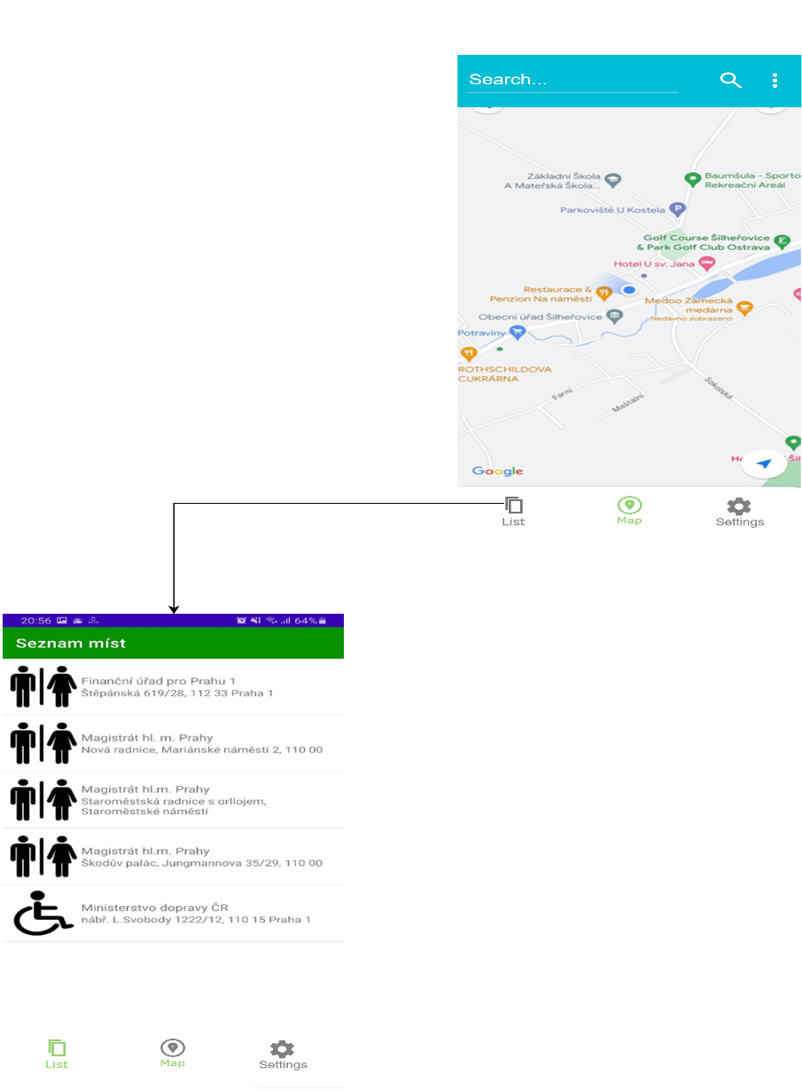

Vyobrazení míst euroklíče dle search baru

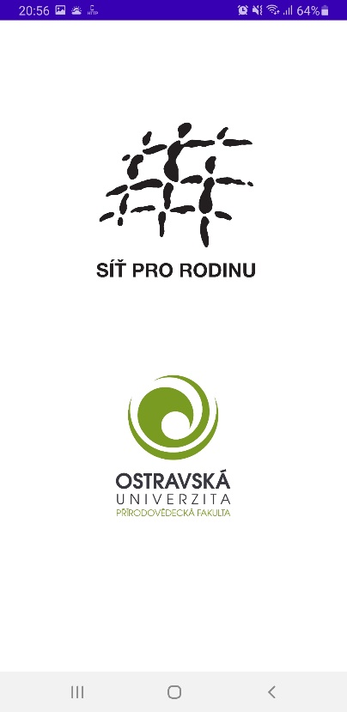

Hlavní obrazovka: Zobrazení aktuální polohy uživatele

Manuální prohlížení mapy od aktuální polohy a zobrazení euromíst (mark) na mapě

Po vyhledání konkrétního euromísta se zobrazí základní informace o daném místě (typ, patro)

Patřičné místo, které si uživatel vybere ze seznamu, se zobrazí na mapě s informacemi už o místě

Uvítací obrazovka



Přesměrování přes tlačítko na seznam míst🡪seřazený podle nejkratší vzdálenosti od uživatele

